山东理工大学
第十五届ACM程序竞赛注册报名指南
1、首先登录山东理工大学ACM网站（https://acm.sdut.edu.cn/）的首页，如下图：
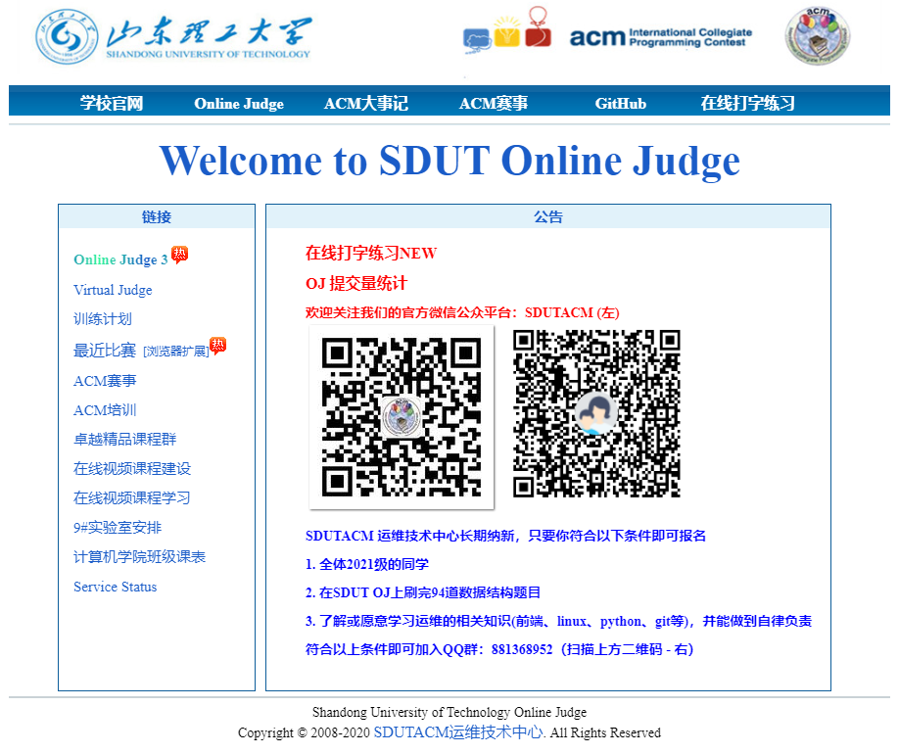
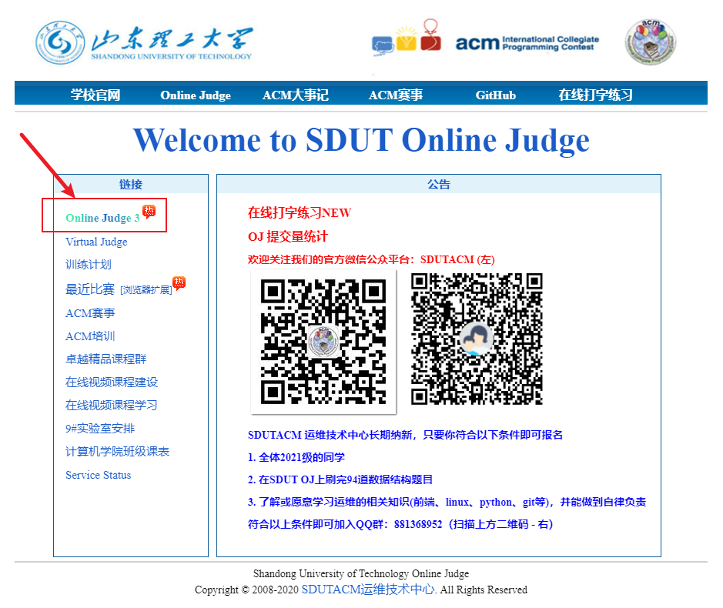
2、点击Online Judge 3进入程序在线评测系统，如下图：

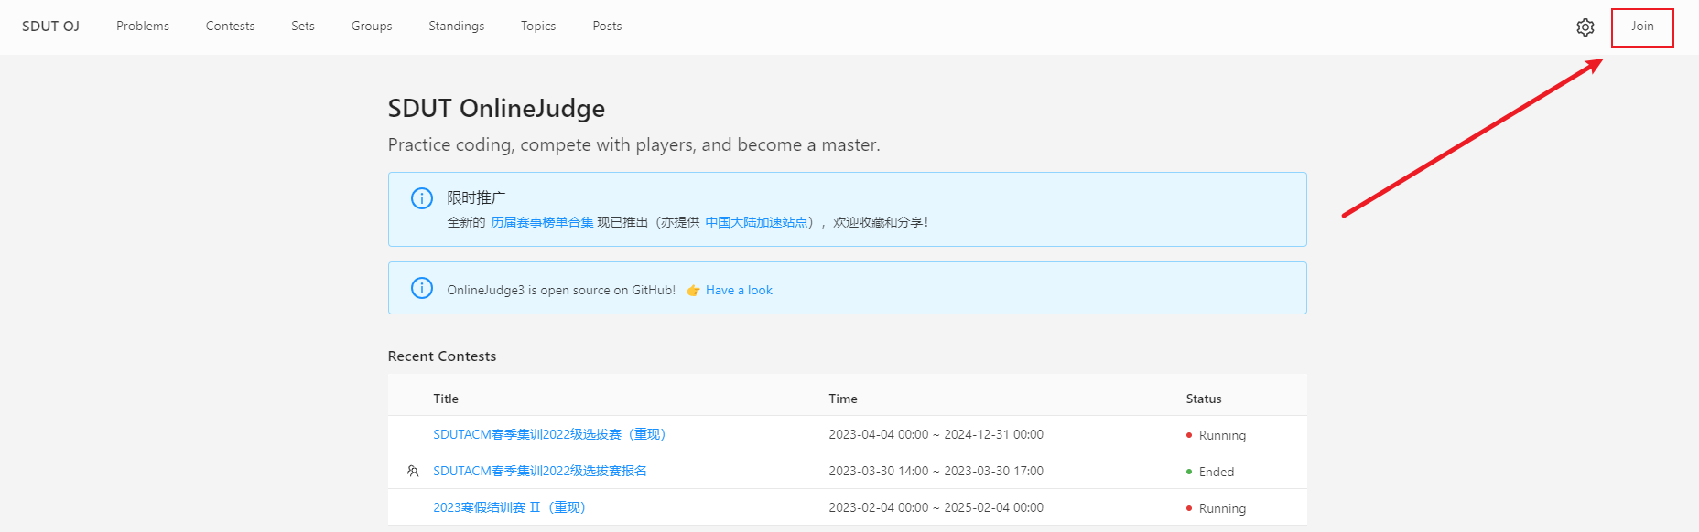
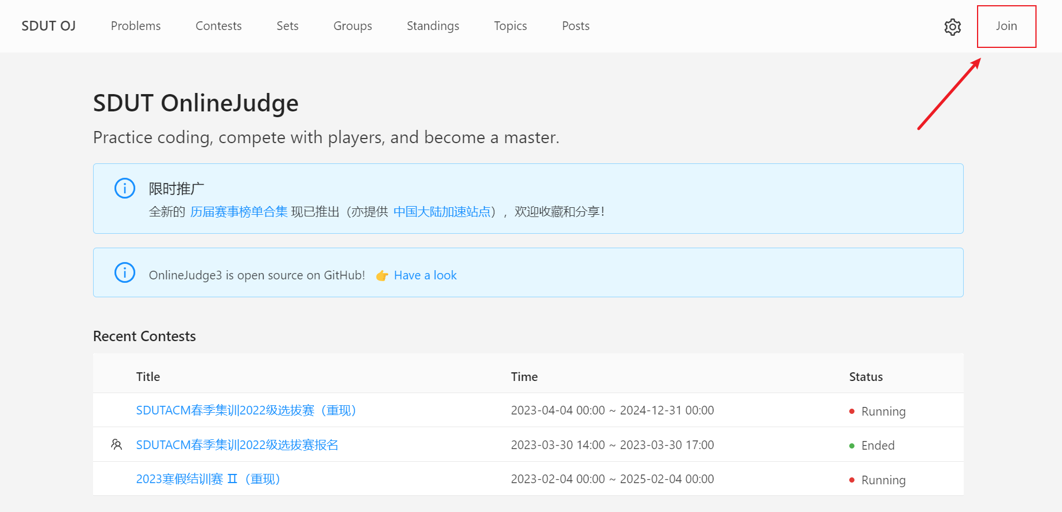
3、点击Join。如果已经在系统注册过，在下图中输入用户名和密码点击Submit直接登录：
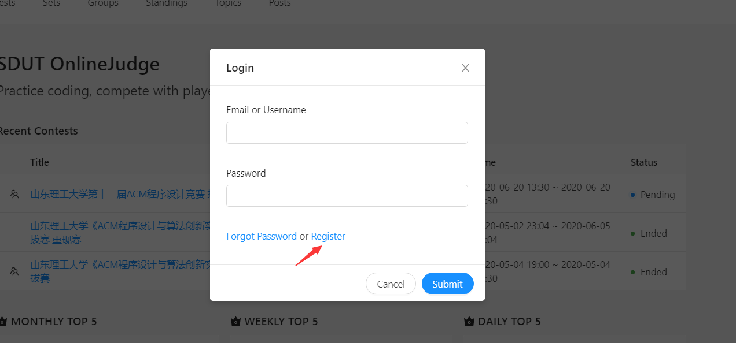
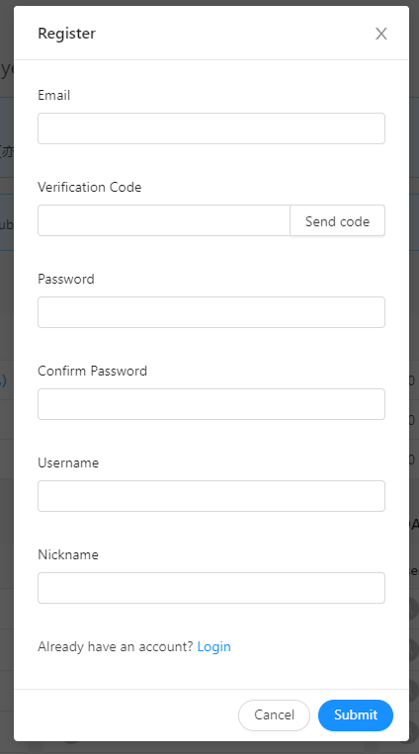
如果没有注册，请点击 “Register”注册一个用户，如下图：
4、登录之后，点击首页的 SDUTPC 横幅中的 “Sign Up Now”快速链接进入比赛介绍页面：
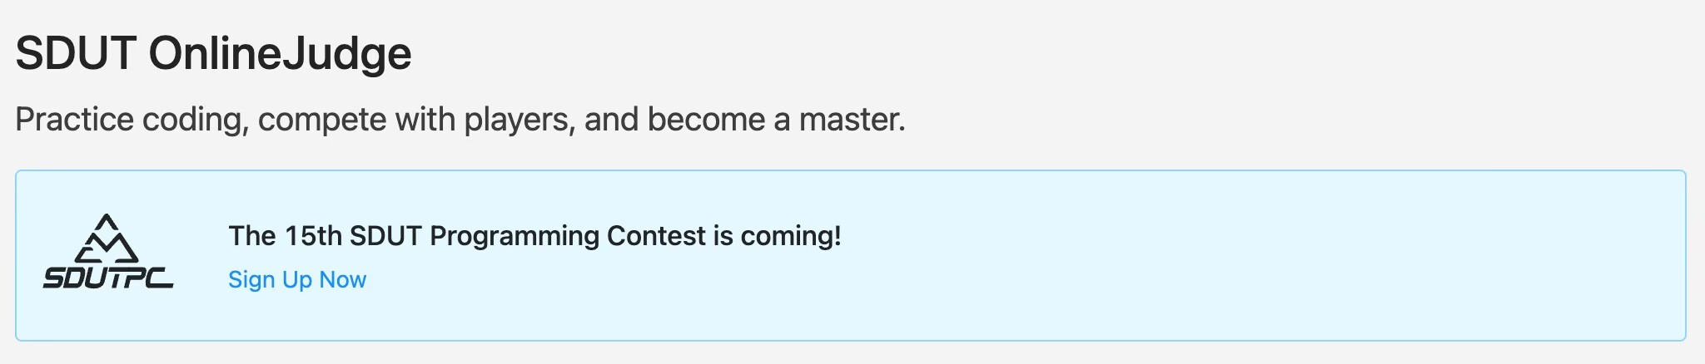
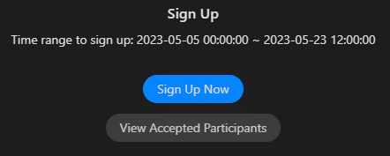
5、进入比赛页面后，浏览比赛介绍，滚动到底部，点击“Sign Up Now” 报名比赛：
6、按要求填写报名所需信息，如下图示例所示，然后点提交。
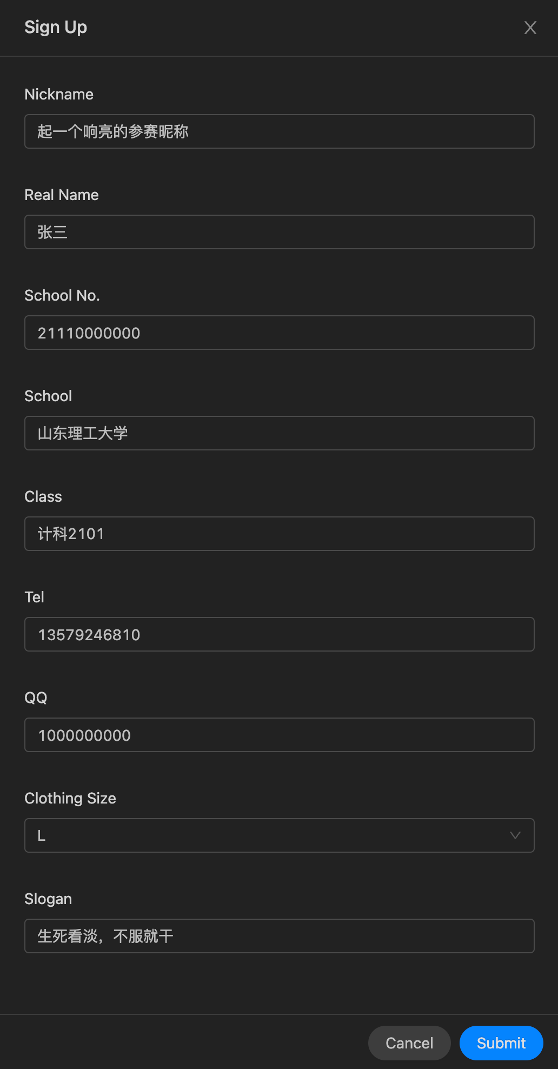
7、提交后，请注意随时查看报名状态。比赛地点在西校区信息楼，按照分配的座位号坐。
填写好报名信息提交后，查看报名状态显示“Under Auditing”，等待赛事工作人员审核信息。请报名参赛人员随时注意查询报名状态，直至报名状态显示“Accepted”或“Rejected”。
经过赛事工作人员审核，报名状态可能有三种状态：
（1）“等待修改”——报名信息有错误或不完善，请查看站内信或邮件中的详细信息，并按要求修改后重新提交，等待再次审核。

（2）“接受”——报名信息符合要求，报名申请通过，可以参加比赛。如需修改信息，请点击按钮编辑并提交，并等待重新审核。

（3）“拒绝”——报名信息不符合要求，不允许参加本次本赛。

比赛开始前，报名成功的选手将由系统将分配座位号，请在比赛页面确认自己的报名状态，并记住分配给自己的座位号。请密切关注和留意赛事群的最新通知。

温馨提示：请参赛人员在比赛前注意查看个人的报名信息和分配到的座位号，以便顺利参加比赛，望各位参赛人员提前到（https://acm.sdut.edu.cn/）的Online Judge进行练习，熟悉比赛环境，并取得好成绩！比赛相关信息也可以关注微信公众号SDUTACM获得，或者扫二维码：
